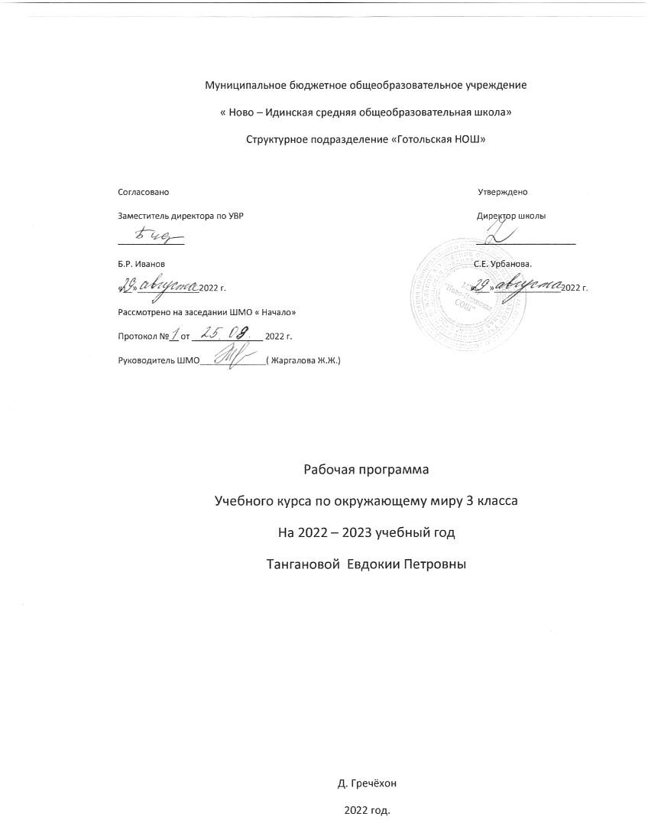

Рабочая программа по окружающему миру составлена на основе Федерального государственного образовательного стандарта начального общего образования, примерной основной образовательной программы начального общего образования, авторской программы
А.А. Плешакова.

ПЛАНИРУЕМЫЕ ПРЕДМЕТНЫЕ РЕЗУЛЬТАТЫ ОСВОЕНИЯ УЧЕБНОГО КУРСА
Иметь представления:
- о человеке как части природы и общества;
- о телах и веществах, твердых веществах, жидкостях и газах;
- об основных свойствах воздуха и воды, круговороте воды в природе;
- об основных группах живого (растения, животные, грибы, бактерии), группах растений (водоросли, мхи, папоротники, хвойные, цветковые), группах животных (насекомые, рыбы, земноводные, пресмыкающиеся, птицы, звери);
- о взаимосвязи между неживой и живой природой, внутри живой природы (между растениями и животными, между различными животными), взаимосвязи между природой и человеком (значение природы для человека, отрицательное и положительное воздействие людей на природу, меры по охране природы, правила личного поведения в природе);
- о строении тела человека, основных системах органов и их роли в организме;
- о правилах гигиены, об основах здорового образа жизни;
- о правилах безопасного поведения в быту и на улице, основных дорожных знаках, правилах противопожарной безопасности, основах экологической безопасности;
- о потребностях людей, товарах и услугах;
- о роли природных богатств в экономике, основных отраслях сельского хозяйства и промышленности, роли денег в экономике, об основах семейного бюджета;
- о некоторых городах России, их главных достопримечательностях, о странах, граничащих с Россией (с опорой на карту), странах зарубежной Европы, их столицах (с опорой на карту);
уметь:
- распознавать природные объекты с помощью атласа-определителя;
- различать наиболее распространенные в данной местности растения, животных, съедобные и несъедобные грибы;
- проводить наблюдения природных тел и явлений, простейшие опыты и практические работы, фиксировать их результаты;
- объяснять в пределах требований программы взаимосвязи в природе и между природой и человеком;
- выполнять правила личного поведения в природе, обосновывать их необходимость;
- выполнять посильную работу по охране природы;
- выполнять правила личной гигиены и безопасности, оказывать первую помощь при небольших повреждениях кожи;
- обращаться с бытовым фильтром для очистки воды;
- владеть элементарными приемами чтения карты;
- приводить примеры городов России, стран-соседей России, стран зарубежной Европы и их столиц.

СОДЕРЖАНИЕ УЧЕБНОГО КУРСА

Как устроен мир (7 ч).
Природа, ее разнообразие. Растения, животные, грибы, бактерии – царства живой природы. Связи в природе. Роль природы в жизни людей.
Человек – часть природы, разумное существо. Внутренний мир человека. Восприятие, память, мышление, воображение – ступеньки познания человеком окружающего мира.
Общество. Семья, народ, государство – части общества. Человек – часть общества. Человечество.
Мир глазами эколога. Что такое окружающая среда. Экология – наука о связях между живыми существами и окружающей их средой. Роль экологии в сохранении природного дома человечества. Воздействие людей на природу. Меры по охране природы.
Эта удивительная природа (19 ч).
Тела, вещества, частицы. Разнообразие веществ. Твердые, жидкие, газообразные тела и вещества.
Воздух. Свойства воздуха. Состав воздуха. Значение воздуха для живых организмов. Источники загрязнения воздуха. Охрана воздуха от загрязнений.
Вода. Свойства воды. Очистка воды от примесей с помощью фильтра. Три состояния воды. Круговорот воды в природе. Значение воды для растений, животных, человека. Источники загрязнения воды. Охрана воды от загрязнений. Необходимость экономии воды при ее использовании.
Разрушение твердых пород в природе. Почва. Состав почвы. Представление об образовании почвы, роли организмов в этом процессе. Значение почвы для живых организмов. Разрушение почвы в результате непродуманной хозяйственной деятельности людей. Охрана почвы.
Разнообразие растений. Группы растений: водоросли, мхи, папоротники, хвойные, цветковые. Дыхание и питание растений. Размножение и развитие растений. Роль растений в природе и жизни человека. Влияние человека на растительный мир. Растения из Красной книги России. Охрана растений.
Разнообразие животных. Группы животных: насекомые, рыбы, земноводные, пресмыкающиеся, птицы, звери или млекопитающие. Растительноядные, насекомоядные, хищные, всеядные животные. Цепи питания. Сеть питания и экологическая пирамида. Размножение и развитие животных. Роль животных в природе и жизни человека. Влияние человека на животный мир. Животные из Красной книги России. Охрана животных.
Грибы, их разнообразие и строение. Роль грибов в природе и жизни человека. Съедобные и несъедобные грибы. Влияние человека на мир грибов. Грибы из Красной книги России. Охрана грибов.
«Великий круговорот жизни». Основные звенья этого круговорота: организмы-производители, организмы-потребители и организмы-разрушители. Роль почвы в круговороте жизни.
Мы и наше здоровье (10 ч).
Организм человека. Органы. Их функции в организме. Системы органов.
Нервная система, ее роль в организме человека. Органы чувств, их значение и гигиена.
Кожа, ее функции. Гигиена кожи. Первая помощь при небольших повреждениях кожи (порез, ожог, ушиб, обморожение).
Опорно-двигательная система, ее роль в организме. Осанка. Значение физического труда и физкультуры для развития скелета и укрепления мышц.
Питательные вещества: белки, жиры, углеводы, витамины. Пищеварительная система, ее роль в организме. Гигиена питания.
Дыхательная и кровеносная системы, их роль в организме.
Закаливание воздухом, водой, солнцем. Инфекционные болезни и способы их предупреждения. Здоровый образ жизни. Табак, алкоголь, наркотики – враги здоровья.
Наша безопасность (8 ч).
Огонь, вода и газ. Меры безопасности при обращении с огнем, газом. Действия во время пожара, аварии водопровода, утечки газа. Номера телефонов срочных служб.
Меры безопасности на улице, дороге, общественном транспорте. Дорожные знаки: предупреждающие, запрещающие, предписывающие, информационно-указательные.
Опасные места в доме и ближайших окрестностях. Правила поведения при встрече с незнакомцем.
Меры безопасности при общении с природой. Опасные природные явления. Экологическая безопасность.
Чему учит экономика (12 ч).
Для чего нужна экономика. Потребности человека. Товары и услуги.
Природные богатства – основы экономики. Три кита экономики: природные богатства, капитал, труд. Труд – главная потребность человека.
Полезные ископаемые, их разнообразие, значение для человека. Способы добычи полезных ископаемых. Охрана подземных богатств.
Растениеводство и животноводство – отрасли сельского хозяйства. Промышленность. Основные отрасли промышленности.
Роль денег в экономике. Денежные единицы разных стран. Заработная плата.
Государственный бюджет. Доходы и расходы бюджета. Налоги. На что государство тратит деньги.
Семейный бюджет. Доходы и расходы семьи.
Экологические последствия хозяйственной деятельности людей. Промышленность и загрязнение окружающей среды. Экологические прогнозы.
Путешествие по городам и странам (12 ч).
Города Золотого кольца России. Их прошлое и настоящее, основные достопримечательности, охрана памятников истории и культуры.
Страны, граничащие с Россией, – наши ближайшие соседи.
Страны зарубежной Европы, их многообразие, расположение на карте, столицы, особенности природы, культуры, экономики. Основные достопримечательности, знаменитые люди разных стран.
Знаменитые места мира. Достопримечательности Азии, Африки, Австралии, Америки.
Бережное отношение к культурному наследию человечества.

тематическое планирование
№  п/п | Тема урока | Количест  во часов
Как устроен мир (7ч )
1 | Природа. Ценность природы для людей | 1
2 | Человек. | 1
3 | Наши проекты: «Богатства, отданные людям» | 1
4 | Общество | 1
5 | Что такое экология | 1
6 | Природа в опасности. Охрана природы | 1
7 | Обобщение знаний по теме «Как устроен мир». Проверочная работа | 1
Эта удивительная природа (19ч)
8 | Тела, вещества, частицы | 1
9 | Разнообразие веществ | 1
10 | Воздух и его охрана | 1
11 | Вода | 1
12 | Превращения и круговорот воды в природе | 1
13 | Берегите воду! | 1
14 | Что такое почва | 1
15 | Разнообразие растений | 1
16 | Солнце, растения и мы с вами | 1
17 | Размножение и развитие растений | 1
18 | Охрана растений | 1
19 | Разнообразие животных | 1
20 | Кто что ест | 1
21 | Наши проекты: «Разнообразие природы родного края» | 1
22 | Размножение и развитие животных | 1
23 | Охрана животных | 1
24 | В царстве грибов | 1
25 | Великий круговорот жизни | 1
26 | Обобщение знаний по теме «Эта удивительная природа». Проверочная работа | 1
Мы и наше здоровье (10 Ч)
27 | Организм человека | 1
28 | Органы чувств | 1
29 | Надёжная защита организма | 1
30 | Опора тела и движение | 1
31 | Наше питание | 1
32 | Наши проекты: «Школа кулинаров» | 1
33 | Дыхание и кровообращение | 1
34 | Умей предупреждать болезни | 1
35 | Здоровый образ жизни | 1
36 | Обобщение знаний по теме «Мы и наше здоровье». Проверочная работа | 1
Наша безопасность (8 Ч)
37 | Огонь, вода и газ | 1
38 | Чтобы путь был счастливым | 1
39 | Дорожные знаки | 1
40 | Наши проекты: «Кто нас защищает» | 1
41 | Опасные места | 1
42 | Природа и наша безопасность | 1
43 | Экологическая безопасность | 1
44 | Обобщение знаний по теме «Наша безопасность». Проверочная работа | 1
Чему учит экономика (12 Ч)
45 | Для чего нужна экономика | 1
46 | Природные богатства и труд людей – основа экономики | 1
47 | Полезные ископаемые | 1
48 | Растениеводство | 1
49 | Животноводство | 1
50 | Какая бывает промышленность | 1
51 | Наши проекты: «Экономика родного края» | 1
52 | Что такое деньги | 1
53 | Государственный бюджет | 1
54 | Семейный бюджет | 1
55 | Экономика и экология | 1
56 | Обобщение знаний по теме «Чему учит экономика». Проверочная работа
Путешествие по городам и странам (12Ч)
57-59 | Золотое кольцо России | 3
60 | Наши проекты: «Музей путешествий» | 1
61 | Наши ближайшие соседи | 1
62 | На севере Европы | 1
63 | Что такое Бенилюкс | 1
64 | В центре Европы | 1
65 | По Франции и Великобритании | 1
66 | На юге Европы | 1
67 | По знаменитым местам мира | 1
68 | Обобщение знаний по теме «Путешествие по городам и странам». Проверочная работа | 1

